Конспект НОД в средней группе.

**Тема**: День прав ребенка. Право на имя.

**Цели занятия**:

1. Обобщить знания детей об их гражданских праве на имя.
2. Способствовать развитию правого мировоззрения и нравственных представлений;
3. Развивать умение рассуждать, сопоставлять , делать выводы;
4. Воспитывать чувство самоуважения и уважения к другим людям.

**Оборудование**:

Изображение собаки, кошки, кукла; прищепки для игры с прищепками, косточки из картона большие и маленькие, разрезные части ватмана; бумажные дорожки со следами (собаки, кошки, ребенка).

**Ход занятия.**

1. **Организационный момент**.

Выстраиваемся с детьми перед дверью, готовимся зайти в группу. Видим, что на двери прикреплена записка. Содержание записки: «*Здравствуйте, ребята, я маленькая девочка, у меня нет имени, я потерялась, потому что меня никто по имени не окликает. Помогите мне, пожалуйста. Если у меня будет имя, то я обязательно найдусь*.»

-Ребята, поможем девочке? (Да)

-Давайте сделаем перекличку, у нас у всех есть имена? (Дети по очереди называют свои имена)

-Давайте зайдем в группу и попробуем найти безымянную девочку и помочь ей.

**2. Основная часть.**

(Воспитатель заводит детей в группу и они видят перед собой дорожку со следами).

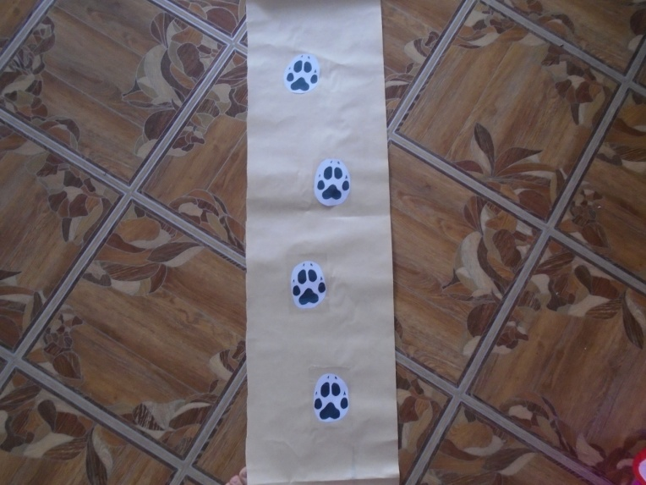

-Ой, а кто это у нас здесь побывал, кто это наследил? Дети, чьи это следы? (Если они затрудняются ответить, воспитатель загадывает загадку)

«На цепи она сидит

И избушку сторожит» (Собака).

-Нам может чем -то помочь собачка? (Может она девочку видела?)

-Давайте позовем ее. (Собачка, собачка). Странно, она не откликается?

Как вы думаете, почему? (Может нужно ее чем-то угостить?)

-Что собачки любят больше всего? (Грызть косточку).

***Проводится игра «Большой- маленький»***

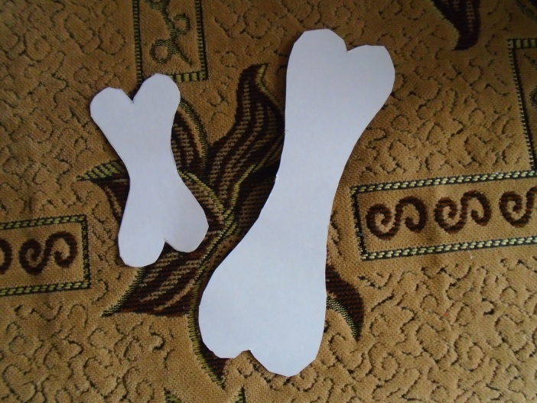

На ковре разложены косточки, вырезанные из картона, большие и маленькие. Девочки собирают маленькие косточки, мальчики собирают большие косточки.

-А теперь нужно предложить ей это угощение. Как мы будем это делать? (Дети предлагают собачке косточки, кладут их в корзину, называя собачку, придумывая ей свою кличку).

-Собачка, если тебе понравилось угощение от наших деток, выйди пожалуйста и скажи нам как тебя зовут?

На столе стоит коробка в виде будки, воспитатель тянет за ниточку, сначала из «будки» появляется воздушный шарик. (Дети делают вывод, что собачку зовут Шарик). Затем тянет за вторую ниточку и из «будки» появляется собачка. Дети спрашивают «Не видела ли она девочку?» Та отвечает, что если они пойдут по дорожке и свернут налево, то найдут там еще какие-то следы, возможно это следы того кого мы ищем. Дети определяют где «лево», поворачивают по дорожке налево и вместе с воспитателем обнаруживают новые следы.

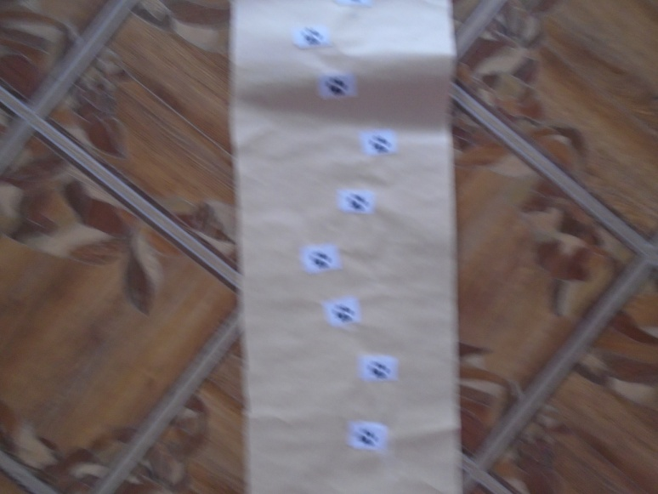

-Ой, а это кто здесь побывал, кто это наследил? Дети, чьи это следы? (Если они затрудняются ответить, воспитатель загадывает загадку)

«Молоко лакают с плошки

Пять котят у мамы …..(кошки).

-Правильно, это кошачьи следы.

-Нужно кошечку позвать и о помощи попросить. Как будем это делать? Что кошки любят больше всего? (Играть)

На столе приготовлены картонные мышки и прищепки с мышиными ушками и хвостиком. Дети с помощью прищепок и картонной заготовки собирают мышку. Кладут мышку перед кошачьим домиком и зовут кошку, придумывая ей свою кличку.

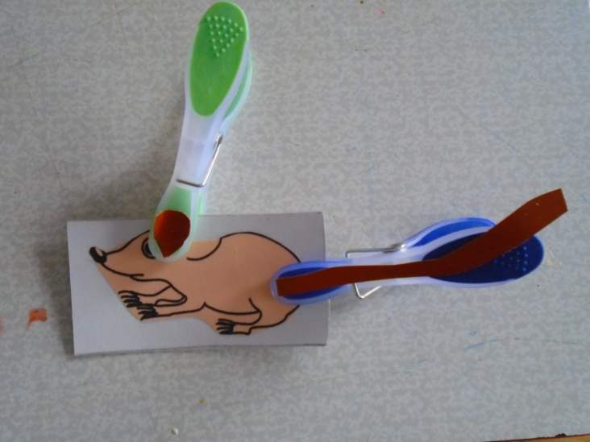

Воспитатель тянет за ниточку, сначала появляется бантик (Дети делают вывод, что это не кошка, а кот и его зовут Бантик) затем воспитатель тянет за ниточку и появляется кот здоровается с детьми « Здравствуйте, ребята, вы проделали большой путь и устали, давайте с вами немного отдохнем» Выполняется физминутка «А у жирафа пятнышки…»

*У жирафов пятна, пятна, пятна, пятнышки везде.*

*У жирафов пятна, пятна, пятна, пятнышки везде.*

*Хлопаем по всему телу ладонями.*

*На лбу, ушах, на шее, на локтях,*

*На носах, на животах, на коленях и носках.*

*Обоими указательными пальцами дотрагиваемся до соответствующих частей тела.*

*У слонов есть складки, складки, складки, складочки везде.*

*У слонов есть складки, складки, складки, складочки везде.*

*Щипаем себя, как бы собирая складки.*

*На лбу, ушах, на шее, на локтях,*

*На носах, на животах, на коленях и носках.*

*Обоими указательными пальцами дотрагиваемся до соответствующих частей тела.*

*У котяток шёрстка, шёрстка, шёрстка, шёрсточка везде.*

*У котяток шёрстка, шёрстка, шёрстка, шёрсточка везде.*

*Поглаживаем себя, как бы разглаживая шёрстку*

*На лбу, ушах, на шее, на локтях,*

*На носах, на животах, на коленях и носках.*

*Обоими указательными пальцами дотрагиваемся до соответствующих частей тела.*

*А у зебры есть полоски, есть полосочки везде.*

*А у зебры есть полоски, есть полосочки везде.*

*Проводим ребрами ладони по телу (рисуем полосочки)*

*На лбу, ушах, на шее, на локтях,*

*На носах, на животах, на коленях и носках.*

*Обоими указательными пальцами дотрагиваемся до соответствующих частей тела.*

Дети спрашивают у кота, не видел ли он девочку, тот говорит, что если они пойдут по дорожке и повернут на лево то там опять увидят чьи-то следы, может быть этот тот кого мы ищем. Дети определяют где «лево», поворачивают по дорожке налево и вместе с воспитателем обнаруживают новые следы.

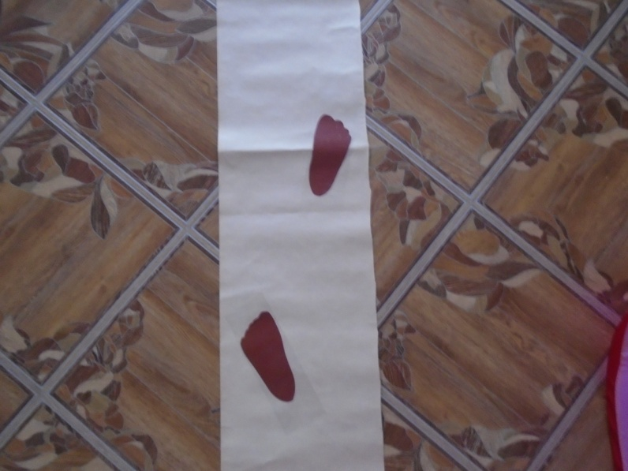

-Ой, а это кто здесь побывал, кто это наследил? Дети, чьи это следы? (Это следы ребенка). Следы ведут к детским стульчикам, под ними дети находят разрезные картинку и решают их собрать. У них получается большое изображение цветка розы на ватмане.

-Ребята, что это может означать? Может это подсказка от девочки? (Да, может быть девочку зовут Роза.)

-Давайте позовем ее. Раз, два, три, Розочка прейди! (Дети хором).

Дети осматриваются и видят на полочке новую куклу. Кукла благодарит их за помощь, говорит, что она теперь никогда не потеряется.

-Ребята, а почему она так решила? (Потому что у нее есть имя).

**3. Рефлексия.**

**-**Ребята, вам понравилось помогать девочке? Почему она потерялась? А если вы потеряетесь, как вам смогут найти, что вы расскажите о себе? У вас у всех есть имена, это ваше законное право, и никто не сможет лишить вас вашего имени.